
臺北市立松山高級工農職業學校102年度課程與教學領先計畫成果彙編
計畫類別：子計畫四
計畫名稱：
活動名稱：
活動摘述：
主辦單位/科別：
活動日期：102年月日 活動地點：
參加人數：師人 / 生人
回饋統計：
請敘述量化統計結果

請簡述質性統計結果

臺北市立松山高級工農職業學校102年度課程與教學領先計畫成果彙編
照片記錄：
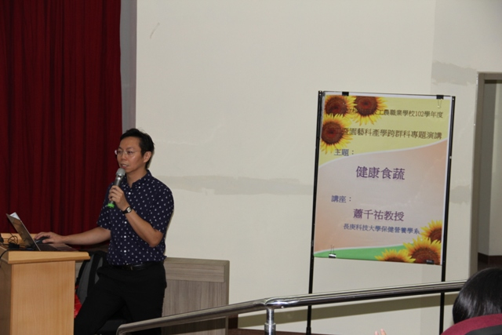 | 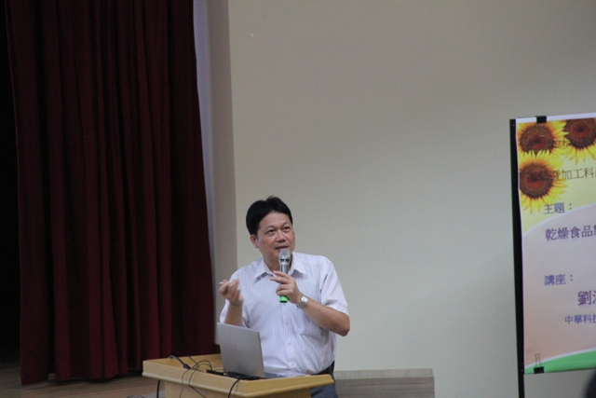
說明：講座蕭千祐教授 | 說明：講座劉清標教授
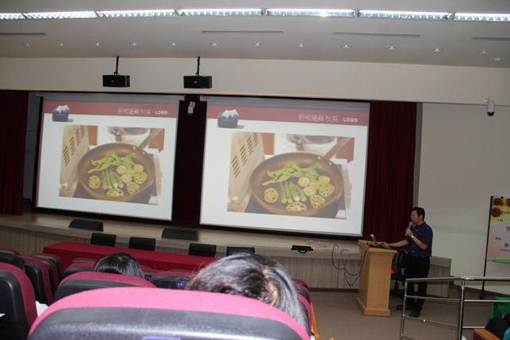 | 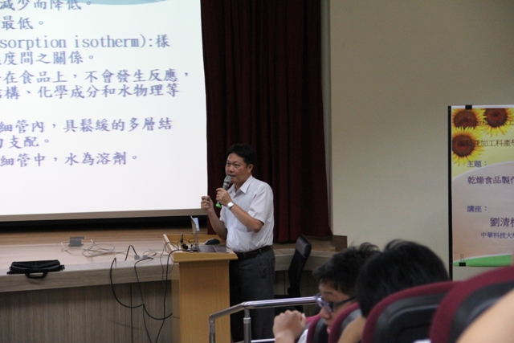
說明：健康食蔬生活化的圖文吸引學生 | 說明：談乾燥食品的製作原理
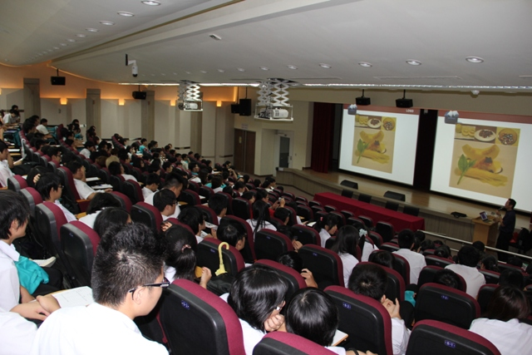 | 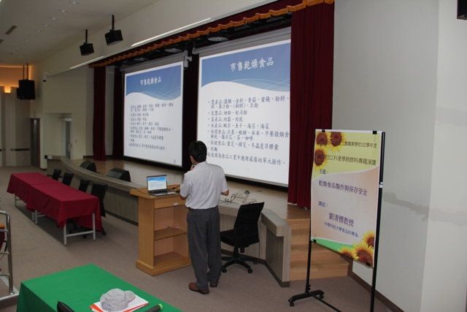
說明：健康食蔬商業產品實例 | 說明：乾燥食品的產業介紹
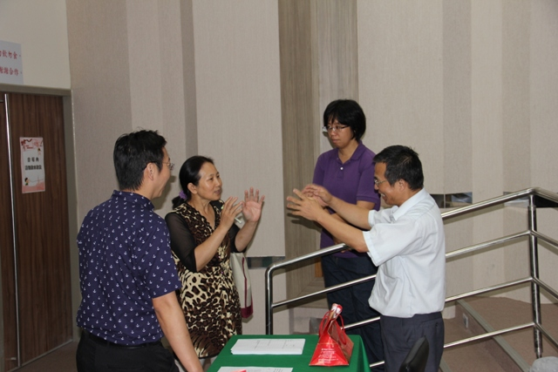 | 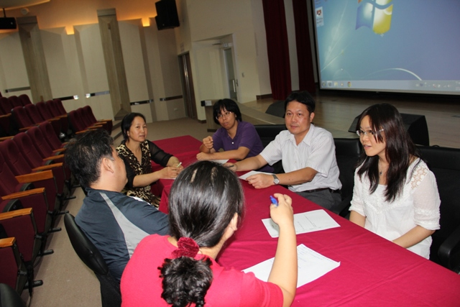
說明：參加教師與教授進行討論 | 說明：研習教師與講座會後討論

